**TRƯỜNG CAO ĐẲNG THỰC HÀNH**

**FPT-POLYTECHNIC TP.HCM**



**BÁO CÁO Workshop 3**

**MOB104 – Quản lý dự án với phần mềm**

**Nhóm 5**

**Lớp: PT10304**

TP. HỒ CHÍ MINH - 2016

# Quản lý tiến độ dự án với Trello

**Link nhóm:**

Trello: [**https://trello.com/b/Y18P2ns6/mob104-pt10304-nhom5**](https://trello.com/b/Y18P2ns6/mob104-pt10304-nhom5)

Burndown:[**https://www.burndownfortrello.com/**](https://www.burndownfortrello.com/)

**Đăng kí tài khoản trên trello:**

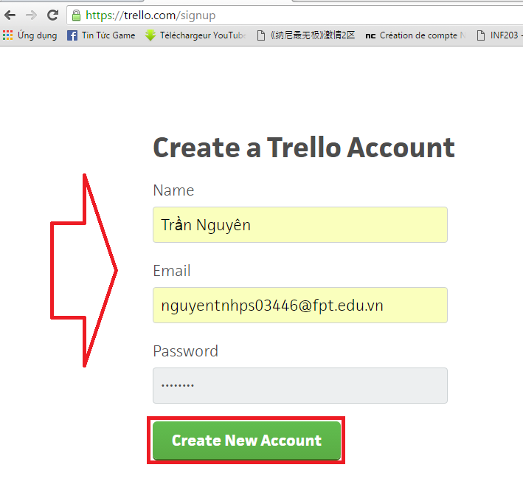

Hình 1 Nhập các thông tin yêu cầu click Create New Account để đăng kí

**Kích hoạt tài khoản:**

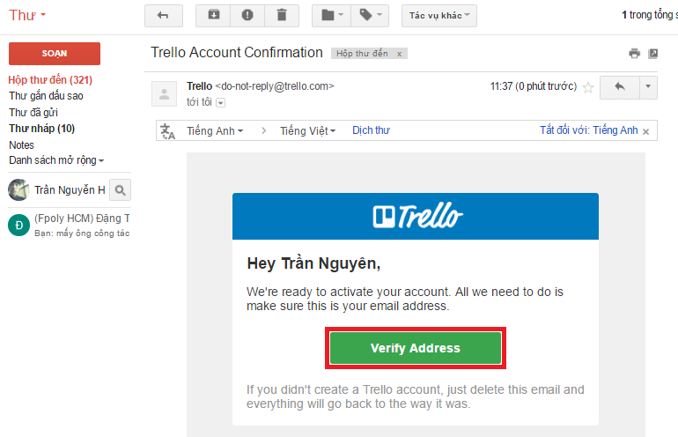

Hình 2 Vào check mail và click Verify Address

**Tạo bảng làm việc cho nhóm trên trello:**

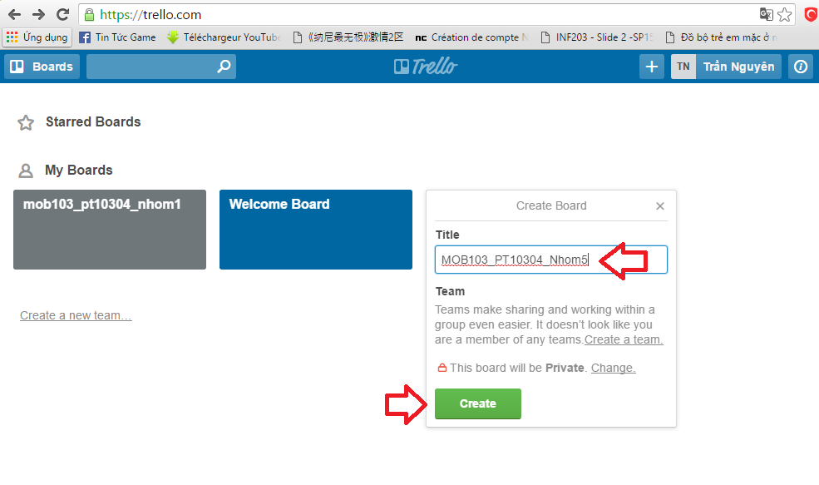

Hình 3 Nhập tên và click Create

**Tạo các list:**

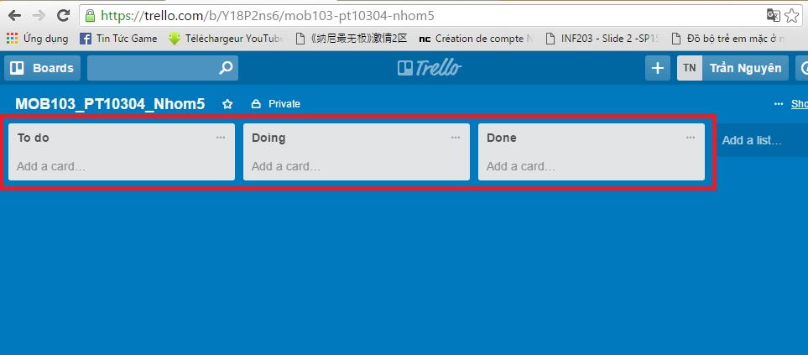

Hình 4 Tạo các list To do, Doing, Done

**Add các thành viên nhóm vào trang:**

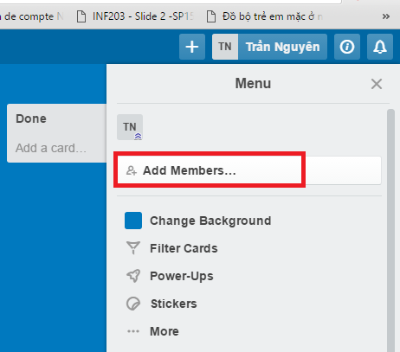

Hình 5 Mở Menu chọn Add Members

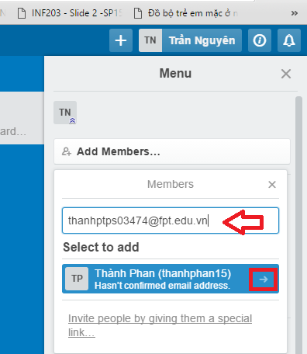

Hình 6 Nhập email của thành viên

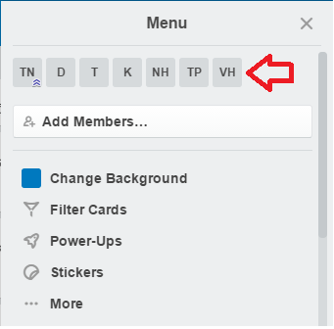

Hình 7 Sau khi thêm các thành viên

**Nhập các Task công việc:**

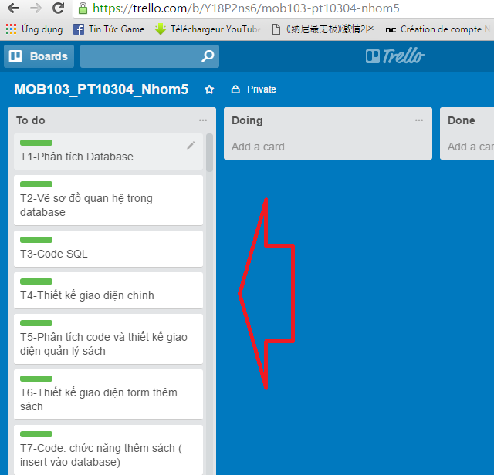

Hình 8 Nhập tất cả các Task bên Sprint backlog vào bảng

**Thiết lập các thuộc tính cho labels:**

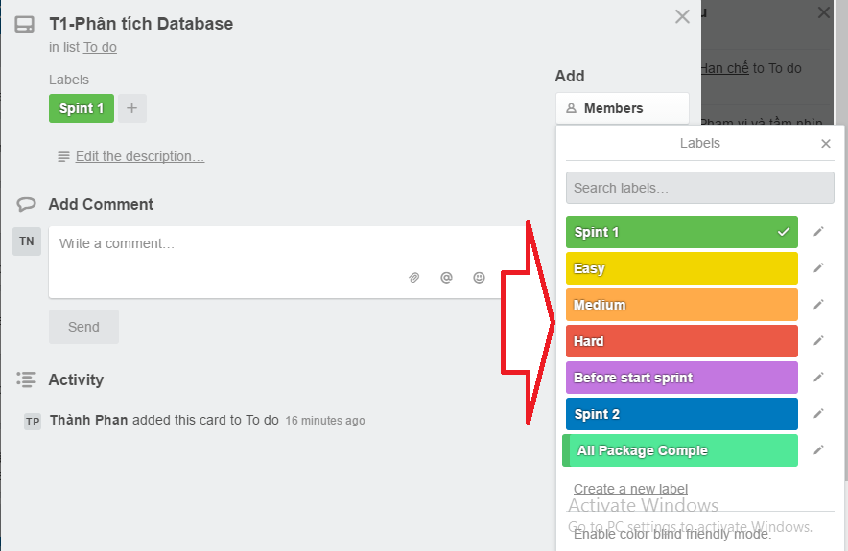

Hình 9 Thiết lập các thuộc tính màu của Labels để dễ làm việc

**Hoàn thiện bảng và tiến hành công việc :**

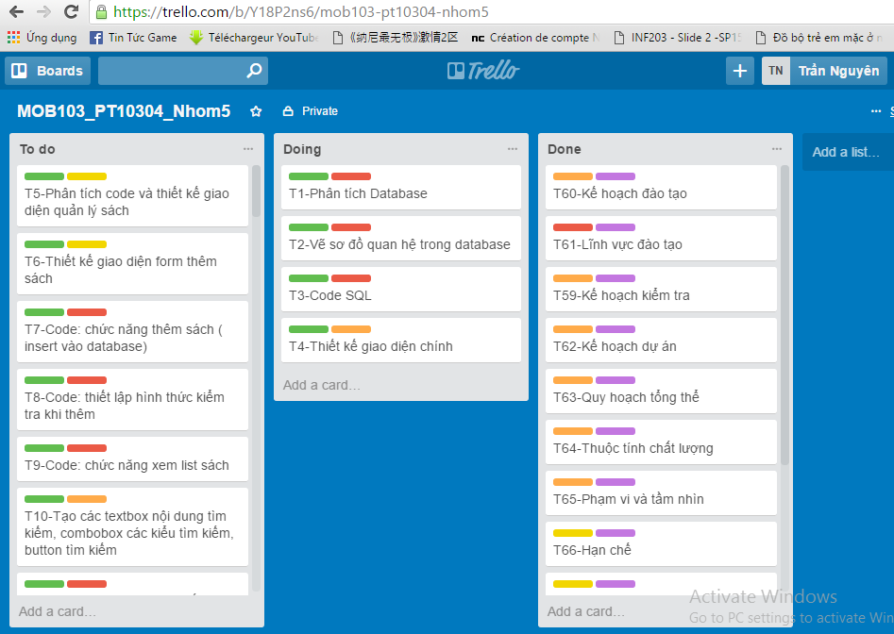

Hình 10 Bắt đầu công việc của nhóm

**Thêm các thuộc tính yêu cầu vào từng task:**

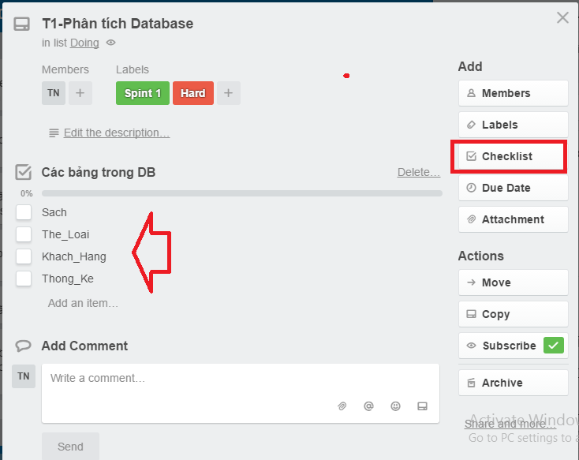

Hình 11 Tạo Checklist các mục yêu cầu của task

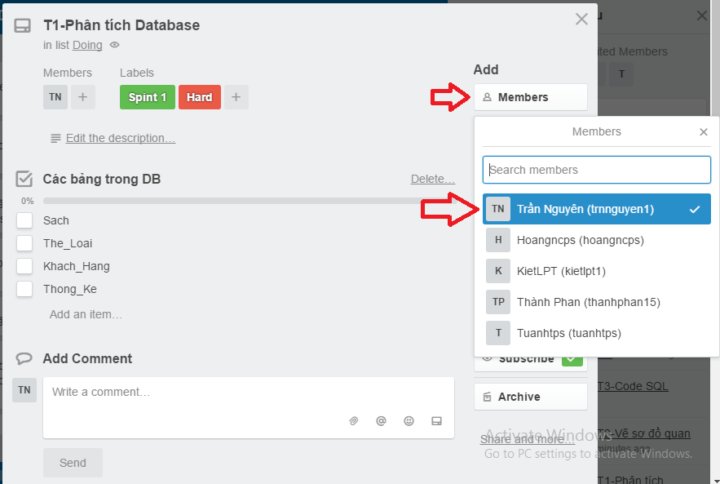

Hình 12 Gán thành viên thực hiện

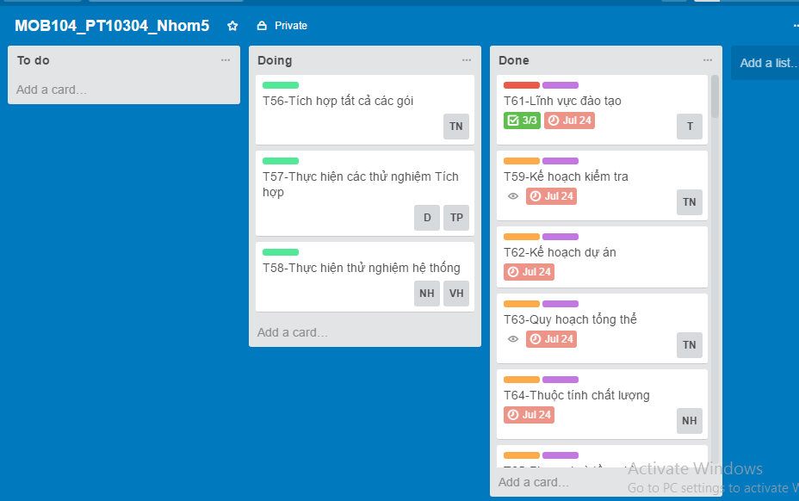

Hình 13 Cập nhật Trello ngày 14/08/2016

**Sử dụng Burndownfortrello: Login bằng tài khoản trello và truy cập trang** [**https://www.burndownfortrello.com/**](https://www.burndownfortrello.com/)

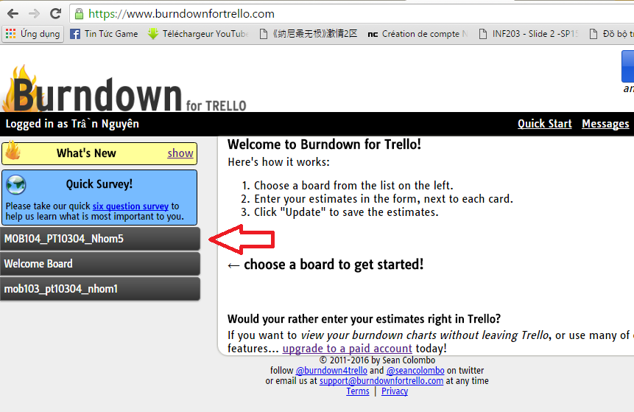

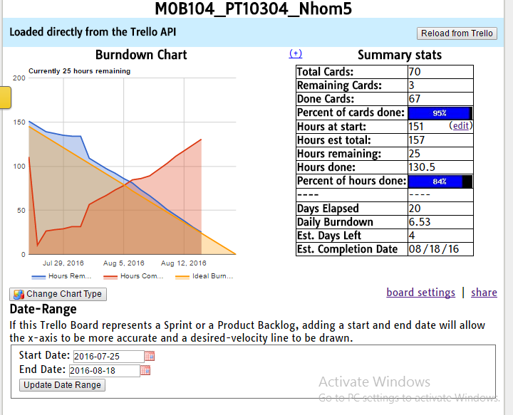

Hình 14 Burndownchart của nhóm ngày 14/08/2016